实验11 用触发器设计同步计时器

一．实验目的
1.掌握时序电路的设计方法。
2.训练设计、接线与排除故障的能力。

二．实验器材与仪器
1.数字电路实验箱
2.示波器1台
3.万用电表及工具1台
4.双 JK 触发器 74LS112 2片
6.其他必要的门电路

三、实验内容
1.用JK触发器设计同步五进制加法计数器，计数值由 0→1→2→3→4，然后返回0。写出设计过程，包括状态转移图、卡诺图、状态方程、激励方程、电路图。用实验箱译码显示部分验证结果。
实际电路思路为：先由目标功能写出状态转移表，再使用卡诺图将无关项（最好在化简最后时将每个X都圈过一遍）化简逻辑函数得到状态方程，最后根据特性方程将状态方程转化为驱动方程，最后得到实际电路。
画出状态转移图：
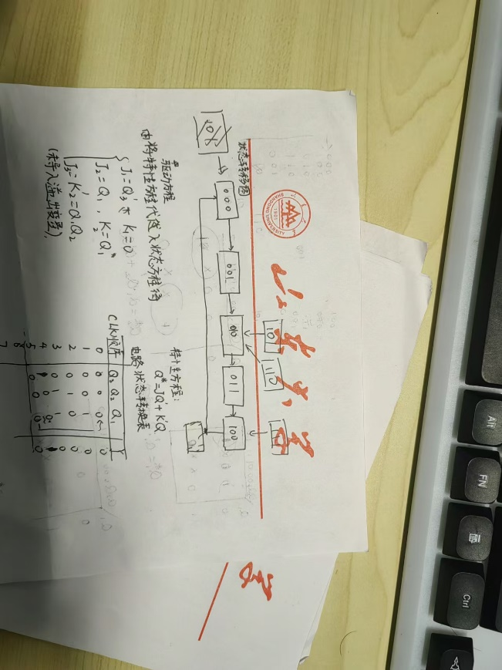
图一
画出${Q_{1}}^{*}{{ Q}_{2}}^{*}{{ Q}_{3}}^{*}$卡诺图，并写出状态方程：
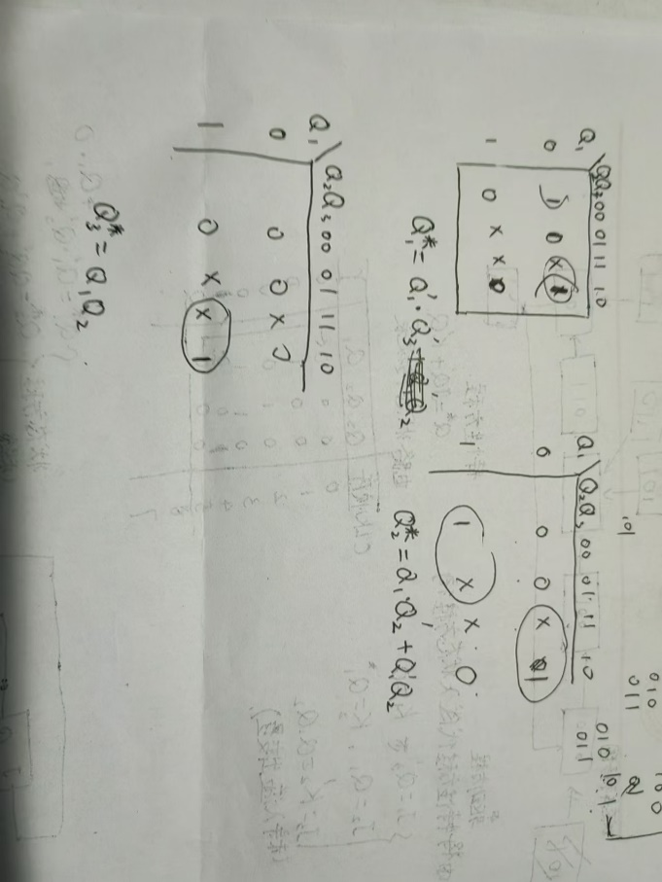
图二
由图一驱动方程，画出电路图：
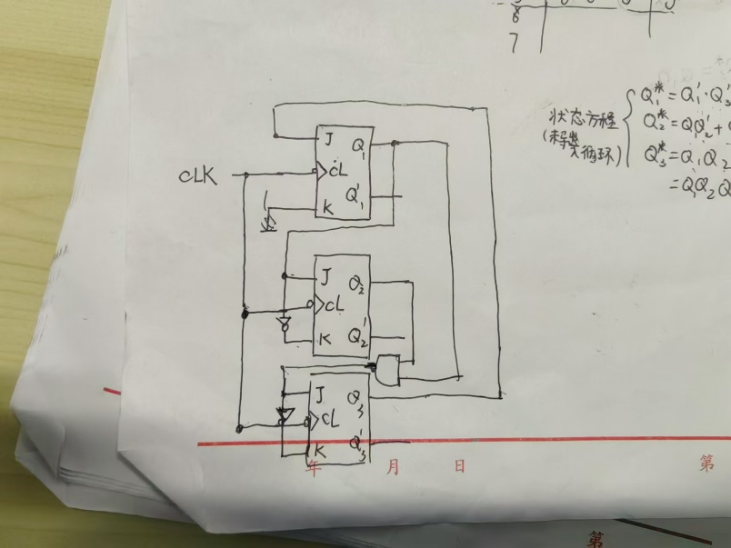
实际电路如下：（注意此时R’与S’均应该置为高）
